


מחוז מרכז / מרחב קדמה
יס"מ טירה וטייבה
סיור ביטחון לאומי וביטחון הפנים / מזרח ירושלים

יום שלישי ~ 27 נובמבר 2018 ~ יט' כסלו תשע"ט

25 משתתפים

תוכנית וסדר יום :
- 07:15 - התארגנות במרחב ויציאה לירושלים
08:45 - התכנסות במוזיאון ידידי ישראל / יוסף ריבלין 20 נחלת שבעה.
- ארוחת בוקר בהתארגנות עצמאית ומוקדמת.
- 09:15 - דברי פתיחה:
- נצ"מ דימ' גדעון מור
- מנכ"ל המוזיאון, מר אילן סקולניק
- 09:30 - סיור במוזיאון ידידי ישראל / בהדרכת נצ"מ דימ' גדעון מור התמקדות בערך "הנני", - השירות במשטרת ישראל / באגף התנועה ~ שליחות או משלח יד ?
- 10:30 – הרצאה על ערביי מזרח ירושלים / נצ"מ דימ' גדעון מור .
- 12:00 – ארוחת צהריים ( מחוז ירושלים – או התארגנות עצמית )
- 13:00 – יציאה לסיור במזרח ירושלים ודגשים על התפתחותה של ירושלים בין 1948 לבין 1967.
  - מפגש ושיחה עם בעלי דעה במזרח ירושלים.
  - שאלת ירושלים מזרח - מערב וכיצד נוצרו גבולות 1948 ?
  - מהם שטחים מפורזים ?
  - מהם שטחי הפקר ?
  - גבולות ירושלים 1948.
  - אתגרי העיר במזרח.
  - תפיסת ביטחון הפנים ואסטרטגיות שיטור במזרח ירושלים.
- 16:00 - סיכום סיור ונסיעה .
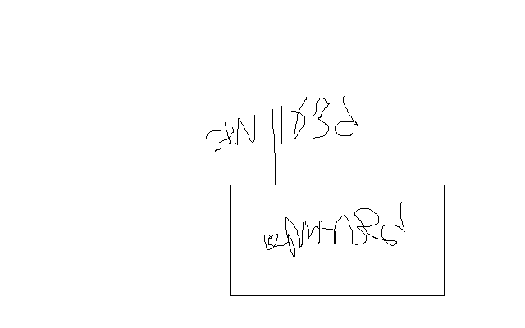
~ סיור פורה ומוצלח ~

נצ"מ דימ' גדעון מור
ג - מ ידע

